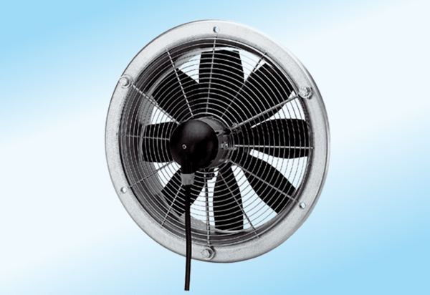Ventilateur mural hélicoïde DZS 25/4 A-ExUnité de conditionnement : 1 pièceGamme: C
Numéro de référence : 0094.0103Fabricant : MAICO

